双选会参会操作指南

一、申请双选会
1.筛选、搜索双选会
①HR可通过身份、院校类型、举办状态进行筛选，也可直接搜索院校名称查找双选会场次。
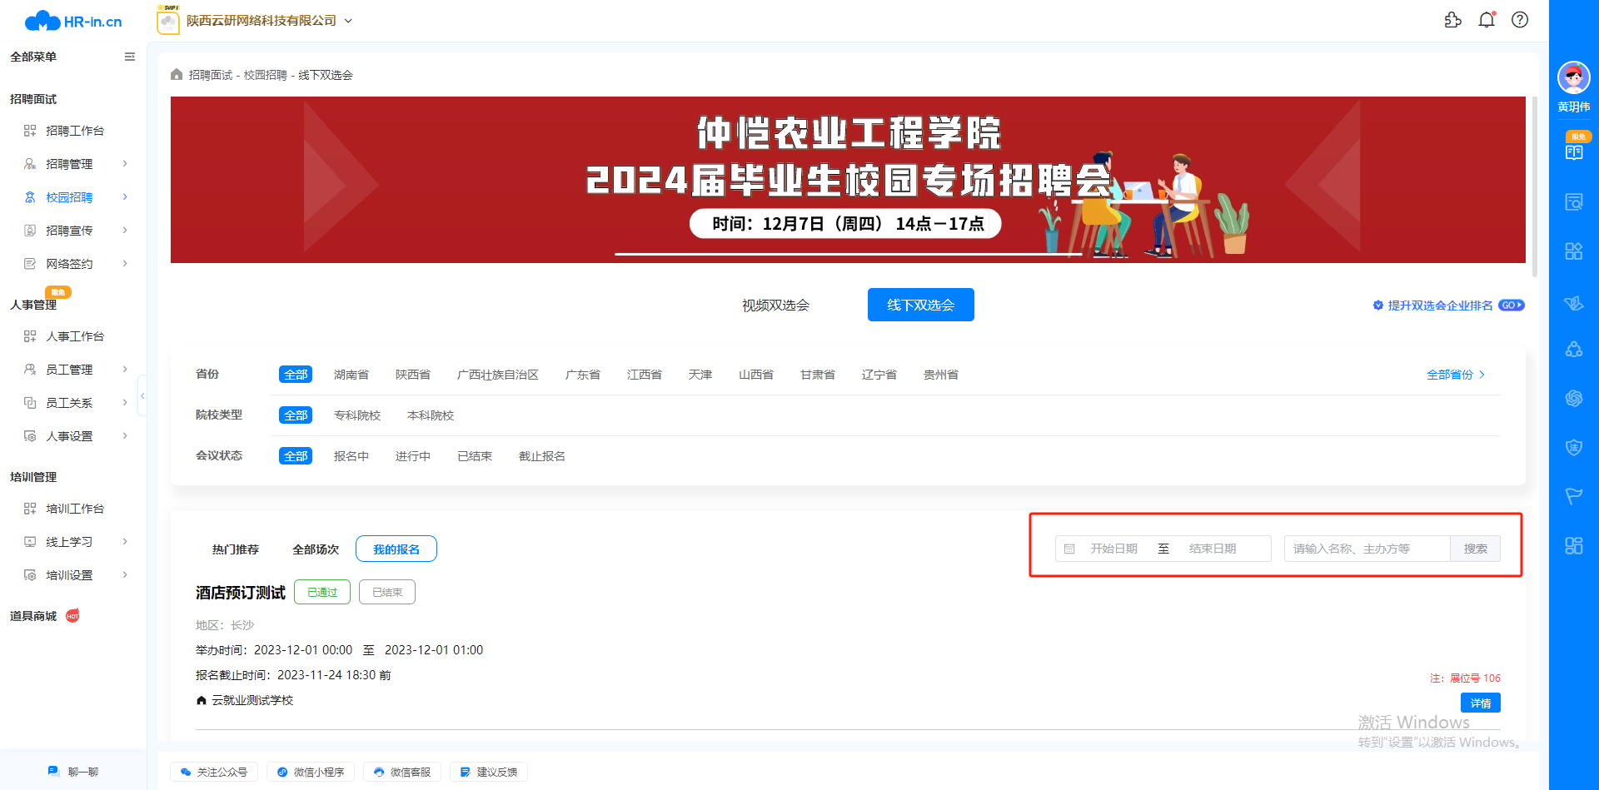
2.如何报名双选会
①在双选会列表中，选择一场双选会，点击【报名】按钮，进入申请界面。
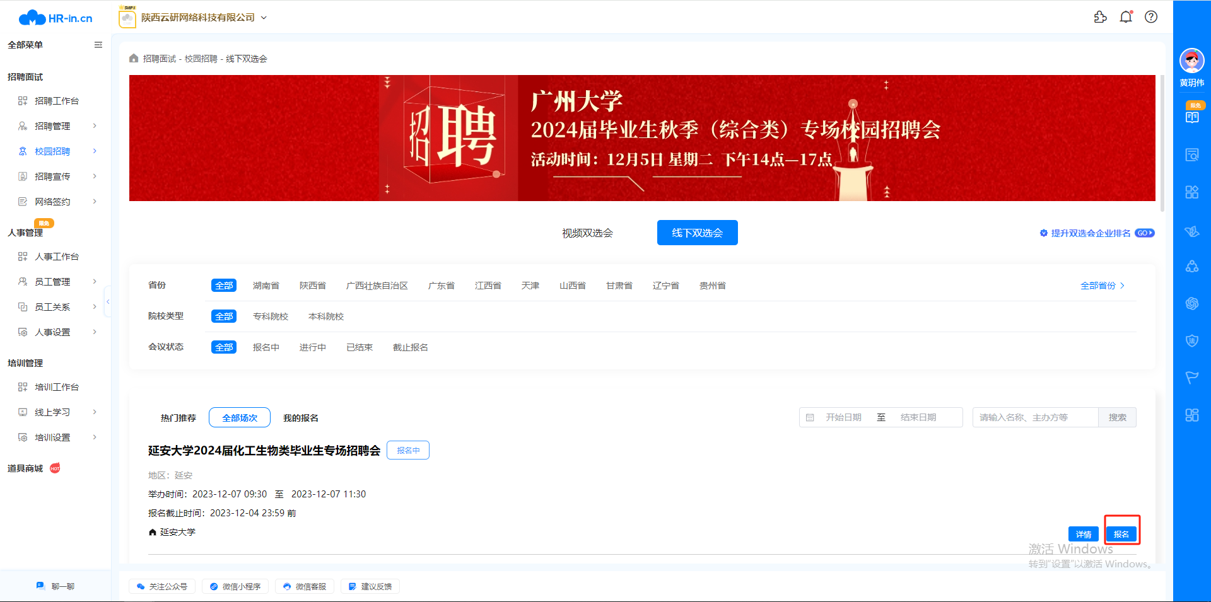
②若之前未入驻该高校，则需提交入驻申请。在该场景下应选择【双选会】申请类型，同时填写入驻信息和双选会申请信息。信息填写完成后点击【提交】完成双选会报名。
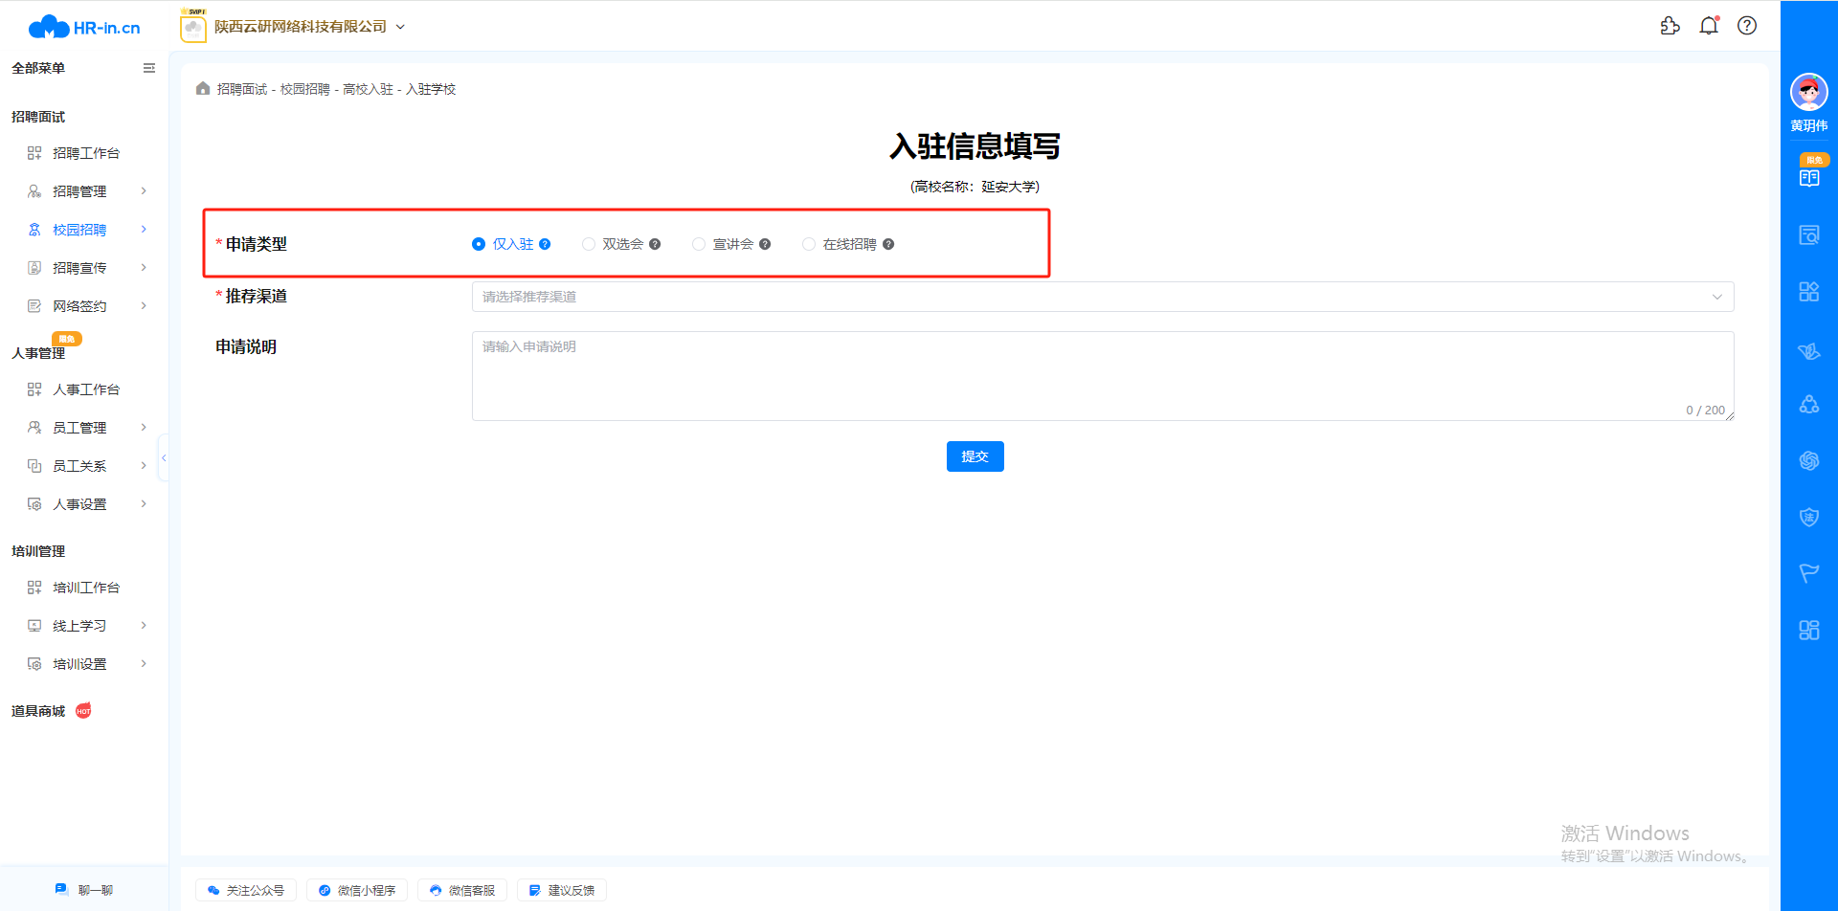
③完成报名后，用户可在【我的报名】查看自己报名的场次。若高校审核通过，企业即可按时参会。
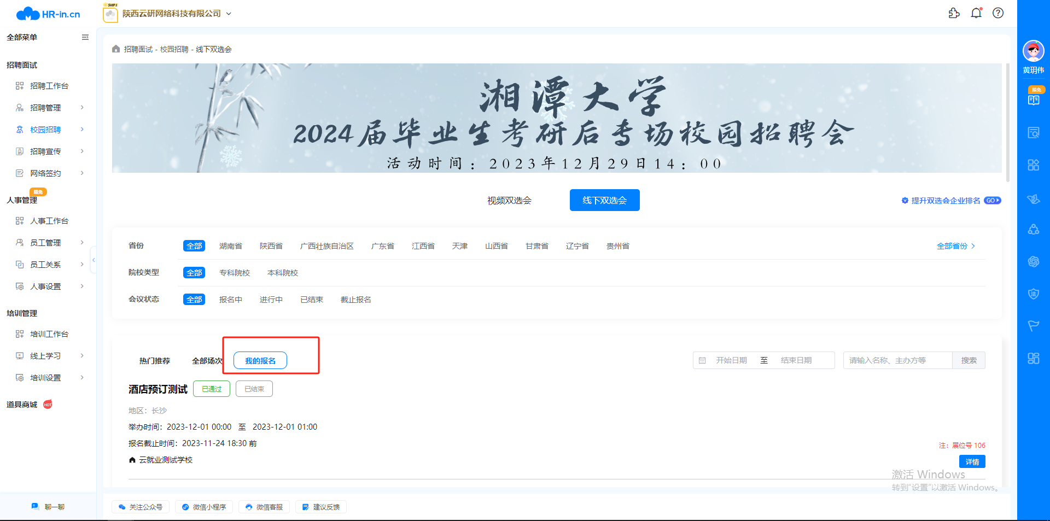
二、双选会审核状态
1.审核中：当企业申请参会后，进入审核中状态。此状态下需经过高校审核后企业方可参会。
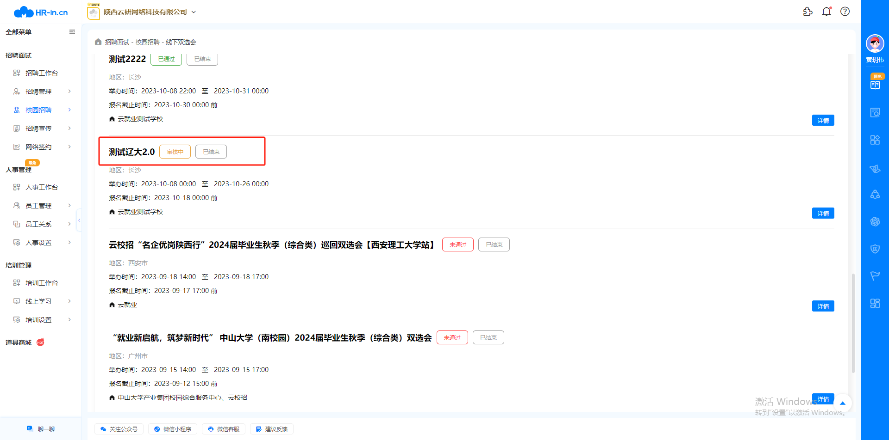
2.审核通过：当高校老师通过企业的参会申请后，状态变更为审核通过。审核通过后企业可按时参会。
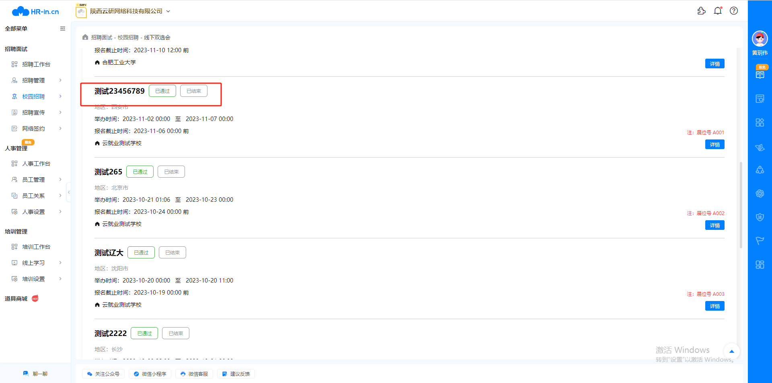
3.审核不通过：当企业的参会申请被高校审核不通过时，状态变更为未通过。鼠标悬浮可查看未通过原因。
